B&R überzeugt durch „Perfection in Automation“ - Präsenz auf der HMI mit vielen Technologie-Neuheiten
Auf der diesjährigen Industrial Automation (HMI), die vom 23. bis 27. April in Hannover stattfand, war B&R traditionell vertreten. Auf der internationalen Leitmesse für Prozess- und Fertigungsautomation sowie Systemlösungen stellte das Unternehmen sein breites Leistungsspektrum vor, das den kompletten Automatisierungs-Bereich abdeckt. „Wir blicken sehr zufrieden auf die HMI zurück“, erklärt Werner Gropp, Manager Global Marketing bei B&R und ergänzt: „Zahlreiche Fachbesucher haben unseren Stand aufgesucht, um sich über unser weitreichendes Angebot und den neuesten technologischen Entwicklungen zu informieren. Schließlich bieten wir das Gesamtpaket vom Antrieb, über die Steuerung, bis hin zur Visualisierung aus einer Hand“.
So konnten sich die Interessenten unter anderem anhand bewegter Beispiele von der Funktionsweise der unterschiedlichen Bauteile und Softwaresysteme überzeugen. Angefangen bei Visualisierungsprodukten und Lösungen für eine reibungslose Prozessleittechnik über bedienerfreundliche Touchscreens, zeigte B&R auch zahlreiche Exponate wie I/O Systeme, CPUs oder Industrie PCs sowie Antriebstechnik und Sicherheitstechnik.
Mit mobiler Automation auf die Anforderungen des Marktes reagiert
Darüber hinaus stand diesmal auch die jüngste Sparte des Unternehmens - die mobile Automation - im Fokus. Aufgrund der Marktentwicklung der vergangenen Jahre werden seitens B&R seit 2011 zusätzlich nicht standardisierte Lösungen für Außenbereiche und Fahrzeuge angeboten. „Dieses Gebiet zu erschließen, war die logische Konsequenz, um das bestehende Portfolio zweckmäßig zu erweitern“, erklärt Werner Gropp diesen strategischen Schritt. Um eine anforderungsgerechte Automation in mobilen Maschinen zu gewährleisten, ist die kundenspezifische Kombination unterschiedlicher Produkte unabdingbar. „Es handelt es sich hierbei um eine Art Baukastensystem, das individuell zusammengesetzt wird“, erklärt der Marketingmanager die Herangehensweise. Zum Einsatz kommen solche Automatisierungslösungen unter anderem in Nutzfahrzeugen oder Baumaschinen, die besonders hohe Ansprüche an die integrierte Technik stellen. Neben Faktoren wie extremen Temperaturen müssen Stoßfestigkeit und Robustheit berücksichtigt werden, damit das System Extremsituationen standhält. Auch Hersteller von Einsatzfahrzeugen der Feuerwehr gehören bereits zum zufriedenen Kundenkreis von B&R. Denn die Lösungen des Technologieführers überzeugen: Die Bedien- und Beobachtungsgeräte werden über dezentrale CPU- sowie Ein- und Ausgabeeinheiten gesteuert. Ebenso verbauen die Experten geeignete Steuerrechner, die sich durch eine besonders hohe Leistungsstärke auszeichnen. Die Steuerungsknoten MA120 bzw. 170 gewährleisten zusätzlich ein hohes Maß an Funktionalität. In Kombination mit POWERLINK wird so ein Kommunikationskanal für vielschichtige Einsatzmöglichkeiten geschaffen, eine aufwändige Verkabelung ist im Zuge dessen nicht notwendig. Sämtliche Komponenten, die für die Implementierung einer solchen Lösung notwendig sind, stammen aus dem B&R Produktportfolio – somit bleibt das Unternehmen auch auf diesem Gebiet seiner Leitidee treu und bietet „alles aus einer Hand“.

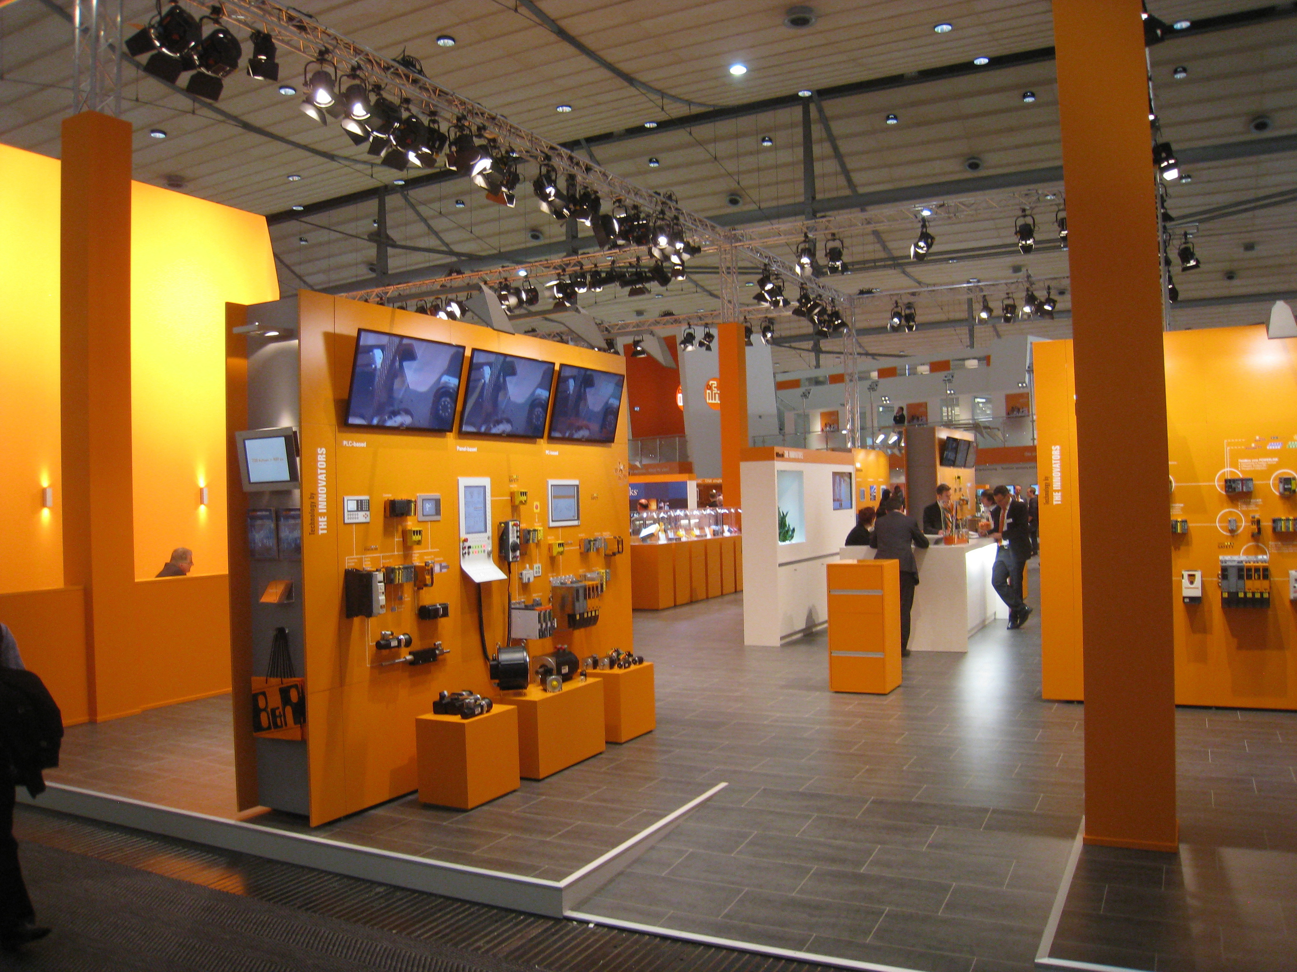
B&R auf der HMI 2012

Über B&R
B&R, eine Division des ABB-Konzerns, ist ein weltweit führendes Unternehmen der industriellen Automatisierung mit Hauptsitz in Österreich. Als Branchenführer kombiniert B&R modernste Technologien mit fortschrittlichem Engineering. B&R bietet Kunden aus den unterschiedlichsten Branchen perfekte Gesamtlösungen in den Bereichen Maschinen- und Fabrikautomatisierung, Antriebs- und Steuerungstechnik, Visualisierung und integrierte Sicherheitstechnik. Lösungen für die Kommunikation im Industrial IoT - allen voran OPC UA, POWERLINK und der offene Standard openSAFETY - runden das Leistungsportfolio von B&R ab. Die Software-Entwicklungsumgebung Automation Studio ist wegweisend für zukunftsorientiertes Engineering. Mit innovativen Lösungen setzt B&R neue Standards in der Automatisierungswelt, hilft Prozesse zu vereinfachen und übertrifft Kundenerwartungen.
Weitere Informationen finden Sie unter www.br-automation.com

